Khadidja MEDJDEN 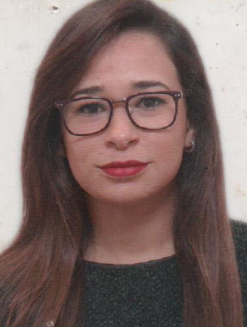

36 route nationale - Dely Ibrahim Alger, Algérie

CITE 500 LGT boudouaou el baheri BOUMERDES

Medjden.khadidja.02@gmail.com

Tel : +213(0)552026528

Née le 02/04/1991 Nationalité Algérienne

# FORMATION

**Septembre 2017 à 2019 Master** en Ingénierie et Gestion des Eaux

Université des Sciences et Technologies Houari Boumediene (USTHB) - Alger

**Juin 2017 Licence** en Génie des Procédés.

Université des Sciences et Technologies Houari Boumediene (USTHB) - Alger

**Juin 2011 Baccalauréat , option** Math technique .

Lycée Said Mouzarine –Dely Ibrahim , ALGER .

# DOMAINE DE COMPETENCES

* Analyse et Traitement des eaux : potable, minérale, usée, industrielle et revalorisation des eaux usées.
* Chimie Moléculaire (organique, inorganique), Electrochimie, Chimie des Eaux.
* Méthodes Physico –chimique  : analytiques (DCO, DBO5, COT) et spectroscopiques (IR, UV-Visible, ICP, HPLC)
* Génie des procédés : usines de fabrication …Laboratoire

# STAGES

**Centre de Recherches et de Développement CRD (Sonatrach) fin d’études master** –Février 2019 au juillet 2019

*Stagiaire au laboratoire du département de traitement & Contrôle des fluides :*

Analyses physico-chimiques des eaux par différents méthodes : Argentmétrique , complexométrique gravimétrique,  et études de compatibilité des eaux industrielles , études d’efficacité par des inhibiteurs …DCO, DBO5, COT, Spectrométrie ICP, Spectrophotométrie UV-Visible, traitement des eaux usées par procédé photo-catalytique par procédé Fenton.

**Usine de production Alimentaire Nestlé fin cycle licence**  – Mars 2017 à Avril 2017

Initiation et découverte du fonctionnement de l’usine de fabrication Alimentaire, suivi du procédé de fabrication , suivi de la chaine de préfabrication, suivi des étapes de conditionnement et initiation au service de contrôle qualité.

# EXPÉRIENCES PROFESSIONNELLES

**Chef d’équipe** – les grands vents – juin 2018 au juillet 2019 .

**Animatrice commerciale** – Cop Mareket t6n – juin 2011 au juin 2017 .

# LANGUES

|  |  |  |  |
| --- | --- | --- | --- |
| **Français** | BON | **Anglais** | Moyen |
| **Arabe** | Langue maternelle |  |  |

**COMPÉTENCES**

Maîtrise du Pack Office (Power Point, Excel , Word ), Matlab.

# CENTRES D'INTÉRÊT

**Centres d’intérêts :** Voyage, Jogging, Cuisine, Cinéma, Lecture, mouvement associatifs et bénévolat, sport